Техническое задание

Оглавление

Общие требования………………………………………………………………………… 3

Требования к дизайну сайта……………………………………………………………… 3

Требования к функциональности сайта…………………………………………………. 6

Требования к содержимому сайта……………………………………………………….. 7

Дополнительное описание страниц сайта...…………………………………………….. 8

Согласование и подписи сторон…………………………………………………………. 10

Общие требования

Сайт должен быть разработан с использованием технологий .NET Core MVC. После окончания работ необходимо обеспечить возможность Заказчику самостоятельно вносить изменения (редактировать) в структуру и содержимое сайта.

Требования к дизайну сайта

Дизайн должен быть выдержан в темных тонах. Использовать преимущественно черно-голубые оттенки. Дизайн сайта должен быть выполнен с использованием языка HTML и CSS.

Необходимо создать структуру (шаблон) сайта, состоящую из следующих элементов:

1. “шапка” (хедер). В данном блоке необходимо расположить логотип;
2. Так же в шапке должны располагаться элементы меню и блок для входа/регистрации;
3. Блок отображения рекомендуемых работ;
4. “подвал” (футер) сайта. В данном блоке необходимо разместить краткую контактную информацию о сайте;

На рисунке 1 представлен шаблон сайта.

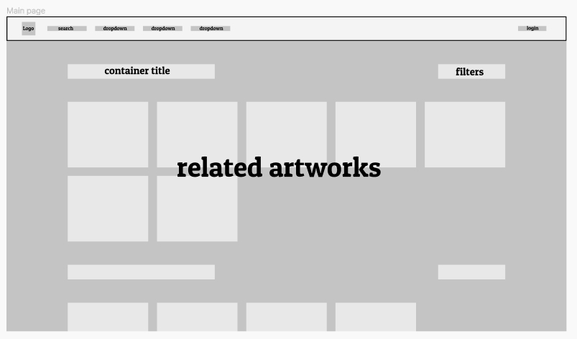

Рисунок 1 – Главная страница

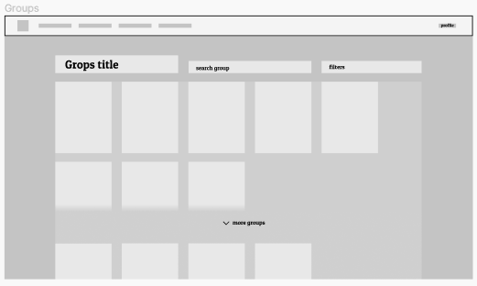

Рисунок 1 – Страница с групами

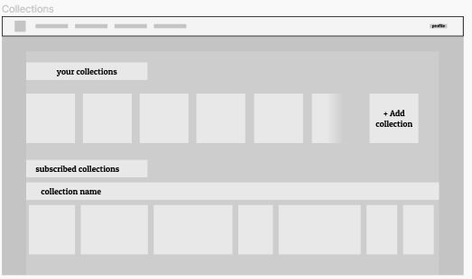

Рисунок 1 – Страница с Коллекциями

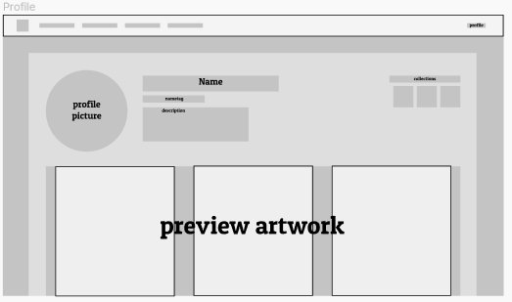

Рисунок 1 – Профиль пользователя

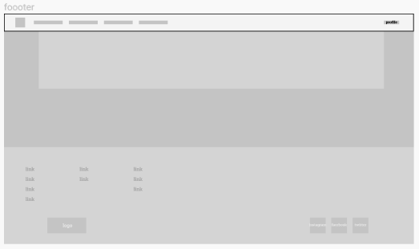

Рисунок 1 – Футер сайта

Требования к функциональности сайта

Необходимо обеспечить возможность предоставлять пользователям информацию на английском и русском языках. Пользователь должен иметь возможность сменить локализацию (язык) сайта.

Сайт должен позволять пользователям:

1. осуществлять навигацию по сайту (переход между страницами);
2. изменять язык сайта с русского на английский и наоборот;
3. выполнять вход на сайт как зарегистрированный пользователь для возможности просмотра конфиденциальной информации и/или добавления/редактирования содержимого сайта (при наличии соответствующих прав доступа);
4. подписываться на интересующих художников и сохранять коллекции;
5. комментировать изображения;
6. создавать группы по тематике и модерировать ее.

Система управления сайтом должна позволять:

1. управлять содержимым сайта (добавлять, удалять, изменять их содержимое);

2. загружать на сайт графический материал

Требования к содержимому сайта

Необходимо создать следующие страницы сайта:

1. главная страница сайта;
2. страница “Главная”;
3. страница “Группы”;
4. страница “Коллекции”;
5. страница “Профиль”;
6. страница “Просмотр изображения”;
7. страница “Рекомендуемое”;
8. страница “Популярное”;
9. страница входа зарегистрированных пользователей на сайт;
10. страница регистрации новых пользователей;
11. 404;

Необходимо создать меню навигации по сайту. Меню должно состоять из следующих элементов:

1. Главная страница
2. Группы
3. Коллекции
4. Популярное художники
5. Рекомендуемые художники

**Детальное описание страниц сайта**

**Главная страница**

Сверху располагается меню навигации по сайту. Кнопка Домой переносит нас на главную страницу. Кнопки категорий переносят пользователя на страницу соответствующей категории. Поле поиска позволяет осуществить поиск по художнику/группе/коллекции.

Ниже располагается блок рекомендуемых изображений. В заголовке располагается фильтр. При изменении фильтра будут отображаться соответствующие изображения. Справа не будет поиска. Все блоки будут растянуты на весь экран.

**Группы**

На странице групп должны отображаться группы собранные по одной тематике. Сверху группы, на которые подписан пользователь. Поиск и фильтр должны располагаться справа.

**Коллекции**

На странице коллекций должны отображаться коллекции собранные одним художником. Снижу сохраненные коллекции. Поиск и фильтр должны располагаться справа.

**Популярные/ рекомендуемые**

На странице популярных и рекомендуемых собраны соответствующие художники.

**Профиль**

В профиле должна быть информация о пользователе (Изображение, имя, тэг для поиска, информация о себе и коллекции). Ниже расположены изображения отсортированные по дате загрузки. Так же справа должны находиться группы в которых интересуют пользователя.

**Регистрация / вход**

На странице регистрации и входа поля ввода для имени, тэга почты и пароля. Слева от формы регистрации изображение.

**Просмотр изображения**

При открытии изображения пользователя должно перенаправлять на страницу просмотра, где располагается информация об изображении (автор, описание, тэги, дата). Под самим изображением блок комментариев с обсуждением данного изображения.

**Группы**

На главной странице сайта, а также на всех остальных страницах сайта, в “футере” (подвале) страницы необходимо разметить краткую контактную информацию и информацию о правообладании сайтом (авторском праве). Контактная информация будет предоставлена дополнительно.

**Административная панель**

Слева располагается боковое меню:

1. Доска активностей

Здесь располагается счетчик всех посетителей, самый популярный в этом месяце тег и самая популярная в этом месяце тематика

1. Пользователи

Редактирование информации о пользователе. Выдача административных прав. Удаление или блокировка пользователя.

1. Контент

Редактирование/удаление контента на других страницах. Удаление/блокирование комментариев.

1. Согласование и подписи сторон

Техническое задание согласованно и принято в разработку.

**От  Исполнителя:**                **От Заказчика:**

_______________ (_________________)       _______________ (___________________)

           (Подпись)                  (Подпись)

Группа лиц: Борисов Т.А.  
 Сабирзянов Д.А.  
 Сафонова С.И. Мухутдинов Т.А.